Комитет по народному образованию Администрации Солнечногорского муниципального района

МУНИЦИПАЛЬНОЕ КАЗЁННОЕ ОБЩЕОБРАЗОВАТЕЛЬНОЕ УЧРЕЖДЕНИЕ
ПОВАРОВСКАЯ СРЕДНЯЯ ОБЩЕОБРАЗОВАТЕЛЬНАЯ ШКОЛА

141540 Московская область, Солнечногорский
район, посёлок Поварово
672-375 – канцелярия; учительская; povar.school@mail.ru
672-385 – директор; факс.

Классный час в 11 классе.

Тема «Спорт в моей жизни».

Классный руководитель Воронина О.Н.
учитель математики и информатики

п. Поварово
Классный час в 11 классе.

Тема: «Спорт в моей жизни»

Цели: 1. Сотрудничество с внешкольными спортивными
детскими организациями.
2. Формирование у учащихся позитивного и деятельного
отношения к спорту.
3. Побуждение учащихся к активной спортивной
деятельности.
4. Приемлемость поколений.

Форма классного часа: беседа и встреча с интересными
людьми.

Предварительная подготовка:
приглашение на классный час тренеров спортивных
клубов, подготовка рассказа о своих спортивных
достижениях и о своём виде спорта. Показ спортивных
наград. Выпуск газеты «Наши спортсмены».
Подготовка видеоролика о спортивных соревнованиях.
Сбор стихов и песен о спорте.

Ход классного часа.

- Вступительное слово классного руководителя.
Роль спорта в истории развития общества.
Краткий обзор о спортивных секциях в данной местности.
Стихотворение «Жизнь спортсмена не легка…»
Песня «Герои спорта» (муз. А. Пахмутова - сл. Н.Добронравов).
- Выступления спортсменов класса.
1). Мастера спорта по спортивной аэробике
Иванова Эльмира.
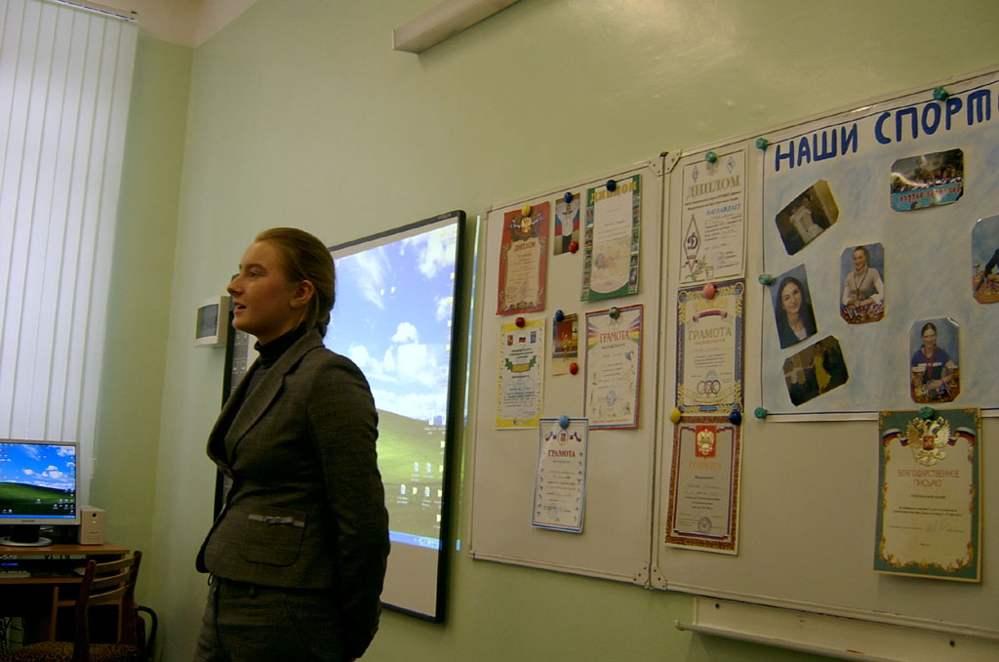

2). Многократные победители соревнований по дзюдо
Неверов Артём (II взрослый разряд по дзюдо) и Агазаде
Айсель.
3). Лауреаты соревнований по спортивным и бальным
танцам Григорьева Юлия и Аванесова Татьяна.
4). Спортсмены по армрестлингу Григорьева Юлия и
Аванесова Татьяна.

- Выступления учащихся 3 «А» класса, занимающиеся
спортом.
Показ видеоролика «Спортивные достижения».

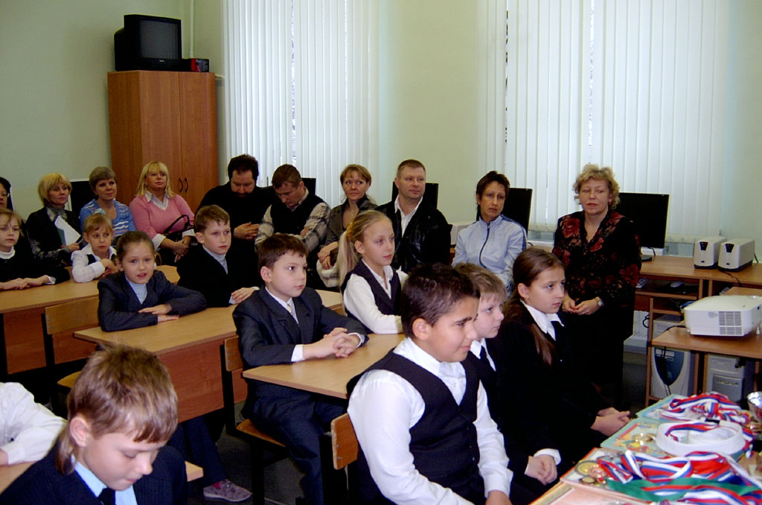

- Выступления представителей детских спортивных
клубов.
1). Тренер по армрестлингу Дворядкин О. Д.

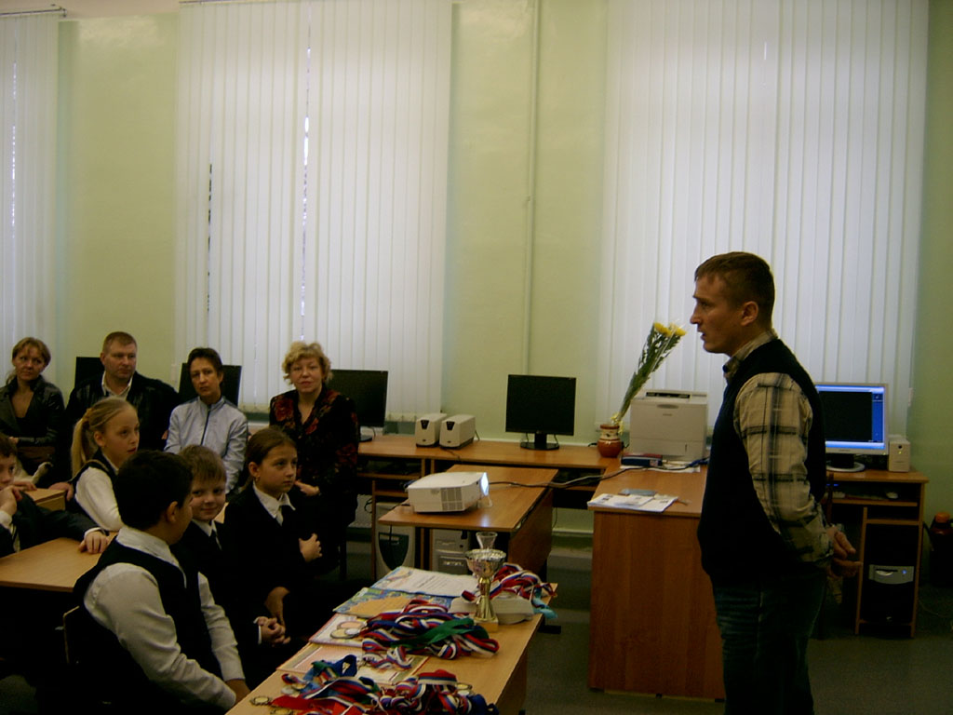

2). Заведующая спортивным клубом «Шанс» Борисова Е. Б.

5. Спортивные традиции школы.
Показ видеоролика «Весёлая жизнь».

Песня «Команда молодости нашей» (муз. А. Пахмутова - сл.
Н. Добронравов).

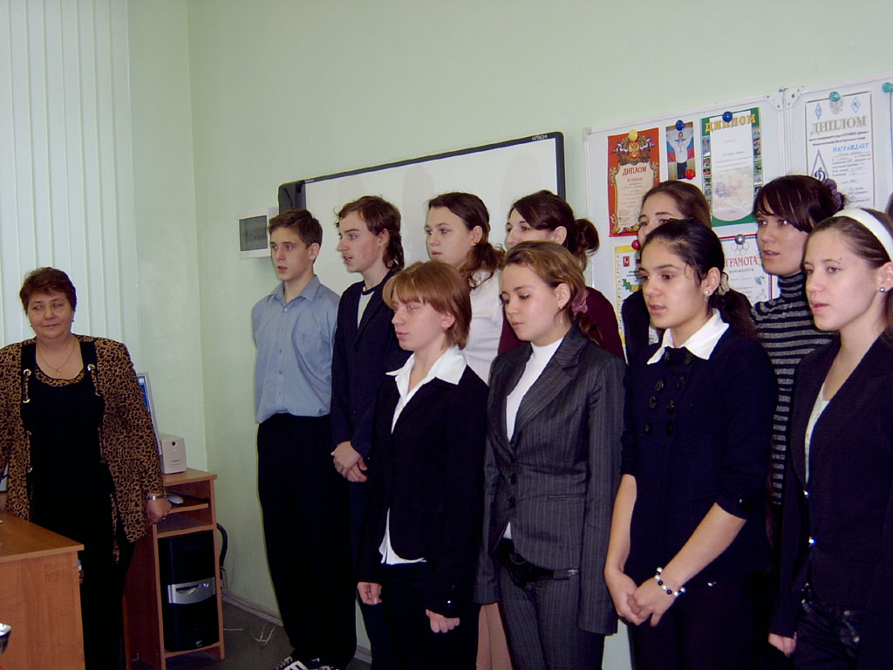

6. Заключительное слово классного руководителя.
Если хочешь хоть немножко ты здоровье сохранить,
То внимательно к ребятам в своём классе присмотрись.

